昆明第一中学2009--2010 学年度下学期期末考试
高二年级语文试题
试卷总分：150分 考试时间：150分钟
第Ⅰ卷（选择题，共33分）
一、完成1-5题（15分，每题3分）
1．下列加点字的注音，全都正确的一项是
A． 叱咤（chà） 缱绻（qiǎnquǎn） 猥（wěi）琐 日薄（bó）西山
B． 挑衅（xùn） 迂讷（nè） 倏（shū）忽 屏（bǐng）气凝神
C． 庇（bì）佑 奇葩（bā） 商贾（gǔ） 流觞（shān）曲水
D．横（hèng）财 罪愆（qiān） 汗涔涔（cén） 自惭形秽（huì）
2．下列词语中，没有错别字的一项是
A． 缘委 谛听 愤世嫉俗 犄角之势
B． 弥撒 迤逦 颠沛流离 吹毛求疵
C． 陶汰 巨擘 三蛊两盏 惊慌失措
D． 裨益 渺视 熠熠生光 陨身不恤
3．下列各句中加点的成语使用正确的一句是
A．老师对沉迷于网吧的同学要更加耐心的教育，切不可让他们丧失信心，自暴自弃。
B．入夜，月色溶溶，水天寥廓，我们或坐在树下谈笑自若，或坐在船上扣舷高歌，或立于小石桥上对月凝思。
C．美国黑人明星福克斯和弗里曼在第七十七届奥斯卡角逐中不孚众望，分别夺得最 佳男主角奖和最佳男配角奖。
D．听到这个不幸的消息，他只觉得天旋地转，头重脚轻，连身子也情不自禁的摇晃起来。
4．下列各句中，没有语病的一句是
A．有关部门对那些不尊重农民工劳动，克扣农民工工资甚至殴打农民工的事件，及时进行了批评教育和严肃处理。
B．近几年，全国各地煤矿安全事故频繁发生，造成大量的人员和巨大的财产损失，这主要是缺乏安全意识和监督管理不力造成的。
C．水稻基因组在已知的各类植物基因组中是最大的，共4.3亿对碱基，约为人类基因组的七分之一。
D．山鸡椒的花、叶和果实均含芳香油，从油中提取的柠檬醛，为配置食用香精和化妆品香的主要原料，都离不开它。
5．按顺序排列下面的语句，组成语意连贯的一段话，排序正确的一项是
- 因位于桌山和罗本岛两大地标之间的“绿点”地区而得名
- 绿点体育场是在原旧体育场旁新建的一座多功能球场
- 容量也扩充到68000人
- 绿点体育场是南非为举办世界杯新建的五座体育场之一
- 这座现代化体育场仅用了两年多时间就建设完成了
- 2009年12月新绿点体育场正式竣工
A．④①②⑤⑥③ B．②③⑤①⑥④
C．⑤③①②④⑥ D．④⑤①⑥②③
二、（9分,每题3分）
阅读下面文字，完成6～8题。
联合国发出全球海水变酸警告
在联合国教科文组织主办的一次研讨会上，与会的多国科学家警告说，全球海水的二氧化碳含量正在上升，从长期影响来看，它会导致海水的酸度增加。在此之前，美国《科学》杂志曾发表文章指出，过去200年间排放到大气中的二氧化碳，有近一半已溶解到海洋中，致使海洋生态系统遭到破坏，影响海洋生物的骨骼和外壳生长的能力。
教科文组织政府间海洋学委员会执行秘书、教科文组织助理总干事伯纳尔对此表示，全球海洋正在变酸的结论是科学家通过对世界各地海水监测研究后得出的，同时也被许多科学研究所证实。教科文组织正是基于这些科学研究发出海水变酸警告的。
伯纳尔指出，从近十年科学家对海水的监测研究结果看，海水中二氧化碳的含量确实上升了，如果海水中二氧化碳的含量再持续增加50年，我们将面临严重的后果。酸化的海水会使许多海洋生物无法生存，这些海洋生物的消失会破坏海洋食物链，从而以人们现在还无法理解或预测的方法改变海洋，改变地球化学构成。
他进一步解释说，如果全球海水进一步变酸，在高纬度地区，海水分层的现象将更为严重，海水表层的营养物质和含氧量将进一步减少，浮游植物将有更多的日照时间，这一切都将影响海洋生物生态构成。在酸度比较高的海水中，许多有壳类海洋生物将无法生长和繁殖。如果再加上海水温度的提高，将对珊瑚礁构成严重的威胁，到这个世纪末，珊瑚礁将完全消失。
伯纳尔强调，海水变酸将是一个自然发生与漫长的过程。他说，大气中二氧化碳含量的增加会使海水吸收更多的二氧化碳，从而引起海水酸度的增加，这是一个自然发生的过程。不过，海洋中二氧化碳长期的积累才会产生海水变酸的效果，这不是一年两年的事情，而是一个漫长的过程。
伯纳尔同时表示，海洋吸收二氧化碳可以缓解温室效应对人类产生的影响，是一件对人类有利的事情。但是，海洋吸收二氧化碳是有限度的。此次会议的有关报告指出，海洋每年可吸收1／3的人类活动所产生的二氧化碳量。据估算，海洋每天吸收的二氧化碳大约有2000万到2500万吨。应该说，目前海洋还处于一个缓冲区阶段，也就是说，海洋既能吸收二氧化碳，又不对海洋生物造成影响。海洋具有很强的缓冲特性。海水真正变酸之前，还能吸收大量的二氧化碳。否则的话，地球的气温会上升得很快。
伯纳尔还强调，为了准确了解海水变酸对海洋生物、对环境的长期影响，科学家还需要做更多的研究，包括什么时候海洋表层的海水将不再吸收二氧化碳，而是把二氧化碳重新释放到大气中？在什么情况下，海洋的深层海水将把表层海水中的二氧化碳解析出来，带入深海水流循环，从而使表层海水重新具有吸氧能力？对这些问题的回答将帮助人们达到更好地保护海洋的目的。
6. 下列表述，不完全属于伯纳尔指出的海水进一步变酸后“我们将面临严重的后果”的一项是
A. 海水进一步变酸会使许多海洋生物无法生存，从而破坏海洋食物链，改变海洋和地球化学构成。
B. 海水分层现象将加剧，表层的营养物质和含氧量将减少，浮游植物日照时间会更多，从而影响海洋生态构成。
C. 将影响海洋生物的的骨骼和外壳的生长，有壳类海洋生物将无法生长和繁殖。
D. 海水进一步变酸加上海水温度提高会对珊瑚礁构成严重威胁，到这个世纪末，珊瑚礁将完全消失。
7. 下列表述，符合原文意思的一项是
A. 美国《科学》杂志发表的研究文章是联合国教科文组织发出海水变酸的警告的原因之一。
B. 从近10年科学家监测研究结果看，海水中二氧化碳的含量再持续增加50年，海水才会变酸。
C. 海水变酸虽然有其弊端，但对人类也有好处，它可以缓解温室效应带来的影响。
D. 海水变酸是一个自然发生与漫长的过程，它对海洋生态的影响也是长期的。
8. 根据原文信息，下列推断不正确的一项是
A. 海水变酸是一个自然发生的过程，与人类无关。
B. 海水吸收二氧化碳的能力很强大，还有很大的潜力。
C. 海水可以将吸收的二氧化碳释放到大气中，或者解析到深层海水里。
D. 人们对海水变酸这一现象还缺乏深入的了解。
三、（9分,每题3分）
阅读下面的文言文，完成9～11题。
冯唐者，其大父赵人。父徙代。汉兴，徙安陵。唐以孝著，为中郎署长，事文帝。文帝辇过，问唐曰：“父老何自为郎？家安在？”唐俱以实对。文帝曰：“吾居代时，吾尚食监高祛数为我言赵将李齐之贤，战于巨鹿下。今吾每饭，意未尝不在巨鹿也。父知之乎？”唐对曰：“尚不如廉颇、李牧之为将也。”上曰：“何以？”唐曰：“臣大父在赵时，为官率将，善李牧。臣父故为代相，善赵将李齐，知其为人也。”上既闻廉颇、李牧为人，良说，而搏髀曰：“嗟乎！吾独不得廉颇、李牧时为吾将，吾岂忧匈奴哉！”唐曰：“主臣！陛下虽得廉颇、李牧，弗能用也。”上怒，起入禁中。良久，召唐让曰：“公奈何众辱我，独无间处乎？”唐谢曰：“鄙人不知忌讳。”
当是之时，匈奴新大入朝那，杀北地都尉卯。上以胡寇为意，乃卒复问唐曰：“公何以知吾不能用廉颇、李牧也？”唐对曰：“臣闻上古王者之遣将也，跪而推毂^{①}，曰：‘阃^{②}以内者，寡人制之；阃以外者，将军制之。军功爵赏皆决于外，归而奏之。’此非虚言也。臣大父言，李牧为赵将居边，军市之租皆自用飨士，赏赐决于外，不从中扰也。委任而责成功，故李牧乃得尽其智能，遣选车千三百乘，彀骑^{③}万三千，百金之士十万，是以北逐单于，破东胡，灭澹林，西抑强秦，南支韩、魏。当是之时，赵几霸。其后会赵王迁立，其母倡也。王迁立，乃用郭开谗，卒诛李牧，令颜聚代之。是以兵破士北，为秦所禽灭。今臣窃闻魏尚为云中守，其军市租尽以飨士卒，出私养钱，五日一椎牛，飨宾客军吏舍人，是以匈奴远避，不近云中之塞。虏曾一入，尚率车骑击之，所杀甚众。夫士卒尽家人子，起田中从军，安知尺籍五符^{④}。终日力战，斩首捕虏，上功幕府，一言不相应，文吏以法绳之。其赏不行而吏奉法必用。臣愚，以为陛下法太明，赏太轻，罚太重。且云中守魏尚坐上功首虏差六级，陛下下之吏，削其爵，罚坐之。由此言之，陛下虽得廉颇、李牧，弗能用也。臣诚愚，触忌讳，死罪死罪！”文帝说，是日令冯唐持节赦魏尚，复以为云中守。而拜唐为车骑都尉，主中尉及郡国车士。
七年，景帝立，以唐为楚相，免。武帝立，求贤良，举冯唐。唐时年九十余，不能复为官，乃以唐子冯遂为郎。
注：①毂（ɡǔ）：车。②阃（kǔn）：国门。③彀(ɡòu)骑：善射的骑兵。④尺籍五符：指军法条令。
（节选自《史记·张释之冯唐列传》）
9．对下列句子中加点的词的解释，不正确的一项是
A．臣大父在赵时，为官率将，善李牧 善：与……关系好
B．军市之租皆自用飨士 飨：犒劳
C．当是之时，赵几霸 几：多次
D．其赏不行而吏奉法必用 奉：遵奉
10．下列各组句子中，加点的词的意义和用法不相同的一组是
A．尚不如廉颇、李牧之为将也 世言晋王之将终也
B．臣闻上古王者之遣将也，跪而推毂 汝姊在吾怀，呱呱而泣
C．故李牧乃得尽其智能 而余亦悔其随之而不得极夫游之乐也
D．尚率车骑击之，所杀甚众 失其所与，不知
11．下列对原文有关内容的分析和概括，不正确的一项是
A．冯唐任中郎署长时，曾与汉文帝有过一次交谈，在谈到廉颇、李牧的时候，冯唐直言不讳，触怒了汉文帝。
B．汉文帝不了解、不放心廉颇、李牧，对他们有很多约束，所以冯唐认为汉文帝不可能用好廉颇、李牧。
C．冯唐认为，魏尚爱护士兵，战功卓著，却因为上报斩杀敌军数目有误而被削职，实在是罚得过重。
D．汉文帝很高兴地接受了冯唐的意见，很快就恢复了魏尚的官职，并且提拔了冯唐。

第Ⅱ卷（共117分）
四、（23分）
12．把第I卷文言文阅读材料中画横线的句子翻译成现代汉语。（10分）
（1）良久，召唐让曰：“公奈何众辱我，独无间处乎？” （5分）
（2）终日力战，斩首捕虏，上功幕府，一言不相应，文吏以法绳之。（5分）
13．阅读下面这首唐诗，然后回答问题。（8分）

送友人入蜀
李白
见说蚕丛路，崎岖不易行。山从人面起，云傍马头生。
芳树笼秦栈，春流绕蜀城。升沉应已定，不必问君平。
注：君平，西汉时人，曾在成都算卜为生。
⑴诗中颔联和颈联写出了入蜀之路的什么特点？尾联一改一般送别诗哀伤沉郁的风格，写出了新意，请说说有何新意。（4分）

⑵你认为颈联中哪两个字用得好？请作简要分析。（4分）

14．补写出下列名篇名句中的空缺部分。（5分，每空1分）
⑴____________,内无应门五尺之童（李密《陈情表》）
⑵惟江上之清风，_____________，耳得之而为声，_____________（苏轼《赤壁赋》）
⑶云销雨霁，_____________。_____________秋水共长天一色（王勃《滕王阁序》）
五、（22分）
阅读下面的文字，完成15—18题。
汉家寨
张承志
仅仅有一炷烟在怅怅升起，猛然间感到所谓“大漠孤烟直”并没有写出一种残酷。
汉家寨只是几间破泥屋，它坐落在新疆吐鲁番北、天山以南的一片铁灰色的砾石戈壁正中。无植被的枯山像铁渣堆一样，在三个方向汇指着它——三道裸山之间，是三条巨流般的黑戈壁，寸草不生，平平地铺向三个可怕的远方。因此，地图上又标着另一个地名叫三岔口；这个地点在以后我的生涯中总是被我反复回忆，咀嚼回味，我总是无法忘记它。
仿佛它是我人生的答案。
我走进汉家寨时，天色昏暮了。太阳仍在肆虐，眼光射入眼帘时，一瞬间觉得疼痛。可是，那种将结束的白炽已经变了，汉家寨日落前的眩目白昼中已经有一种寒气存在。
几间破泥屋里，看来住着几户人。
真是异域——三道巨大空阔的戈壁滩一望无尽，前是无人烟的盐碱低地后是无植被的红石高山，汉家寨，如一枚被人丢弃的棋子，如一粒生锈的铁丸，孤零零地存在于这巨大得恐怖的大自然中。
三个方向都像恐怖的暗示。我只敢张望，再也不敢朝那些入口催动一下马蹄了。
独自伫立在汉家寨下午的阳光里，我看见自己的影子一直拖向地平线，又黑又长。
默立久了，突然意识到什么。转过头来，左右两座泥屋门口，各有一个人盯着我。一个是位老汉，一个是七八岁的小女孩。
他们痴痴盯着我。我猜他们已经好久没有见过外来人了。老少两人都是汉人服饰；一瞬间我明白了，这地方确实叫做汉家寨。
那小姑娘一动不动，她一直凝视着我，不知是为了什么。她的眼睛黑亮——好多年以后，我总觉得那便是我女儿的眼睛。
在那块绝地里，他们究竟怎样生存下来，种什么，吃什么，至今仍是一个谜。但是这不是幻觉也不是神话。汉家寨可以在任何一张好一点的地图上找到。《宋史·高昌传》据使臣王延德旅行记，有“又两日至汉家砦”之语，砦就是寨，都是人坚守的地方。从宋至今，汉家寨至少已经坚守着生存了一千多年了。
独自面对着那三面绝境，我心里想：这里一定还是有一口食可觅，人一定还是能找到一种生存下去的手段。
次日下午，我离开了汉家寨，继续向吐鲁番盆地前行。我走下第一道坡坎时，回转身来想再看看汉家寨。它已经被起伏的戈壁滩遮住了一半，只露出泥屋的屋顶窗洞。
千年以来，人为着让生命存活忍受了多少辛苦，像我这样的人是无法揣测的。我只是隐隐感到了人的坚守，感到了那坚守如这风景一般苍凉广阔。
从那一日起，无论我走到哪里，都在不知不觉之间，坚守着什么。
15．作者把汉家寨比作“一枚被人丢弃的棋子”“一粒生锈的铁丸”，文中哪些内容与这两个比喻相照应？作者写出了汉家寨的什么特点？（6分）

16．作者描写了一个“老汉”和一个“七八岁的小女孩”，作者在文中突出描写他们的用意是什么？（5分）

17．解释下面两句话在文中的含义：（6分）
①猛然间感到所谓“大漠孤烟直”并没有写出一种残酷。

②但是这不是幻觉也不是神话。

18．作者说：“仿佛它是我的答案。”请结合全文内容，概括作者得到的“答案”。（5分）

六、（12分）
19．下面的文字显示了《劳动合同法》的施行带来合同签订方面的两个新现象，请概括出这两条信息（每条不超过20个字）（一点两分，共4分）
《劳动合同法》规定，用人单位自用工之日起即与劳动者建立劳动关系，建立劳动合同后应当订立书面劳动合同。在各种劳动合同中，劳资双方更倾向于中长期合同。《劳动合同法》施行后，一些企业更加注重员工的考查、培养和员工的队伍的稳定，第一次与员工签订合同，往往会选择三年的合同期，通过三年的时间选择适合企业发展的员工，为第二次的固定合同和第三次的无固定期限合同打好基础。劳动者都希望职业稳定有发展空间，不想受短期合同的折腾，有了《劳动合同法》的保护，他们无疑都愿意选择中长期合同。
《劳动合同法》规定，员工与用人单位签订第二次固定期限劳动合同后，如果续签就应签订无固定期限劳动合同。一些企业出于降低用工成本、减少用工风险的考虑，固定期限合同终止后就不再续签。对于一些需要签订无固定期限劳动合同的关键岗位，条件会更苛刻，门槛会更高。
（1）
（2）
20．下面这段文字在用词造句等方面都有一些毛病，找出来并作修改（4分）
①学习学作为一门以研究人类的学习活动和规律的新兴科学，发展前景看好。②王凯教授的拙著《论学习》收录了他三年来发表的12篇论文，③此书学术价值及发行量较高。④广大教师不但非常喜欢这部著作，而且学生也很喜欢它。
序号 | 修改

21．（4分）仿照示例，另选节日和对象，写一组寄语或赠言，注意句式的一致和用语的得体，并注明什么节给谁的祝福。
示例：教师节学生写给老师的祝福
假如我是一滴甘露我将润泽您干渴的喉咙；假如我是一束鲜花，我将把幽香永留在您的身边。老师请接受我深深的祝福

七、（60分）
22．阅读下面的文字，根据要求写一篇不少于800字的文章
这是一个关于“人言”的故事：战国时候有一个人叫曾参，一天和他同名的一个人杀了人。有人就去告诉曾参的母亲，他的儿子杀了人，他的母亲不相信而且很肯定地说：“我儿子是不会杀人的。”说完后继续织布。不一会儿，有一个人跑来说她儿子杀了人，他的母亲依然不相信，继续织布。不久，又有人来告诉她她的儿子杀了人，曾参的母亲这会相信了，很害怕就逃跑了。
对于“人言”，古今中外说法不一。但丁说：“走自己的路让别人去说吧！”；波兰谚语说，常问路的人不会迷失方向；达芬奇说：“应当耐心听取他人的意见，认真考虑指责你的人是否有道理。”那么我们究竟该怎样面对“人言”呢？
全面理解文字，选择一个角度完成作文，自主确定立意，确定文体，确定标题。不要套作，不得抄袭。
2009-2010学年高二年级下学期期中考语文试题参考答案
- D（A 叱咤zhà;B挑衅xìn ；C奇葩pā 流觞shāng曲水）
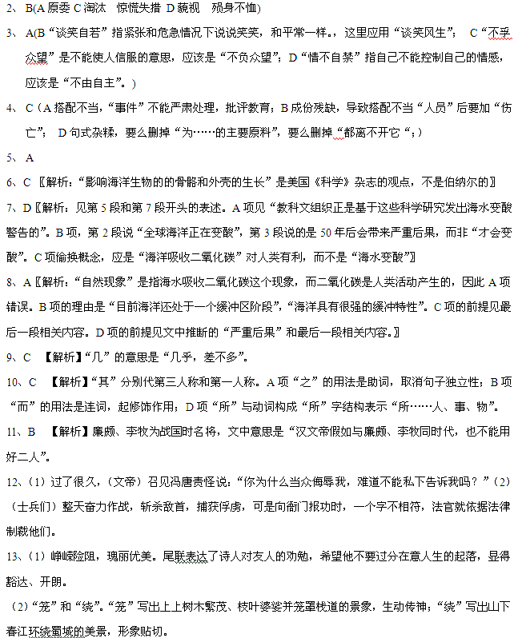14．默写（5分，每句1分）
（1）外无期功强近之亲（2）与山间之明月，目遇之而成色（3）彩彻区明，落霞与孤鹜齐飞
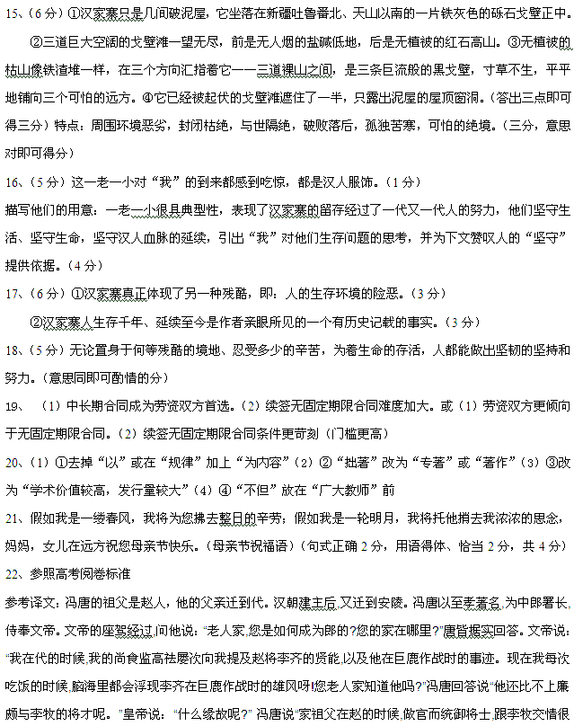好。而家父以前做过代相,与赵将李齐相熟,所以臣了解他们的为人。”文帝听说了廉颇、李牧的事迹以后,高兴得拍着大腿说：“唉!我为何得不到像廉颇、李牧那样的人才来做我的将军?如果得到了,我又何必担忧匈奴为患呢!”冯唐说,“臣诚惶诚恐，昧死以陈，眼下纵使得到像廉颇、李牧那样的将才,也不懂得任用啊!”文帝很生气,站起来返入禁中，过了好一会儿,才召见冯唐,责备他说：“您为何当众羞辱我呢?不能私下告诉我吗?”冯唐谢罪说：“臣是个乡鄙之人,不懂得避忌。”
那个时候,正当匈奴刚刚大举入侵朝那县,杀死了北地郡的都尉孙昂，文帝正以匈奴入寇为忧,于是再问冯唐说：“您怎么知道我不懂得任用廉颇、李牧那样的人才呢?” 冯唐回答说：“臣听说古代君王派遣将军的时候,跪下来推着车，说‘朝廷内的事,由寡人作主,朝庭外的事则更由将军截断。一切论功行赏及爵封之事,都由将军在外决定,回来再报告一声就是了。’这并非是无稽之谈。我的祖父说,李牧为赵将,屯驻在边境,军市的租税都自行用来犒飨士卒,赏赐在外决定,不必受朝廷的牵制。君主既然一切委托他,而但求他成功,因此李可以竭尽他的智能。派遣精选的兵车一千三百辆,能射的骑兵一万三千辆,价值百金之良士十万人,所以他能够在北方驱逐单于,大破东胡,歼灭猎林,在西方抑制强秦,在南方抵抗韩、魏，那个时候,赵国几乎称霸。后来,刚好赵王迁即位——他的母亲是个倡家女。他即位后,竟然听信郭开的谗言,终于杀了李牧,而派颜聚代替他.因此军队被击败,士兵溃散奔逃,被秦兵所虏杀.现在我听说魏尚做云中郡的郡守,他军市的租税全用来稿飨士卒,更拿出私有的钱财,每几天就宰一次牛,以飨宾客、军吏及舍人,所以匈奴躲得远远的,不敢接近云中郡的关塞。有一次，匈奴曾经入侵,魏尚率领车骑出击,杀敌甚多。这些士卒都是一般下人家的子弟,由田野间出来从军,他们哪里了解尺借和伍符之事呢?终日只拼命作战,斩敌首,虏敌人,到幕府记录战功。可是稍有不合,文吏就以法律来制裁他.该赏的不赏,但犯了法,文吏却绝对按律处分。我认为陛下的法令太严明，赏赐太轻,刑罚太重。而云中郡守魏尚犯了记录斩敌首的战功差了六级之罪，陛下把他交给执法之吏治罪,削除他的官爵,并判他徒刑。由此说来,陛下纵然得到像廉颇、李牧那样的将才,也不懂得任用的。我实在很愚昧,触犯了禁忌,该得死罪，该得死罪！”文帝很高兴,当天就令冯后拿着符节去赦免了魏尚的罪,再度任命他为云中都守。又任命冯唐为车骑都尉,统领中尉和郡国的车战之士。
过了十年,景帝即位,任命冯唐为楚相,后又免官，武帝即位,访求贤良之士，乡里推举冯唐。当时冯唐巳九十多岁,不能再做官了,于是任用他的儿子冯遂为郎.

